Fecha: 21 de noviembre de 2013

Boletín de prensa Nº 883

PASTO, CIUDAD ANFITRIONA DE LA VII CUMBRE DE ALCALDES DE CIUDADES CAPITALES

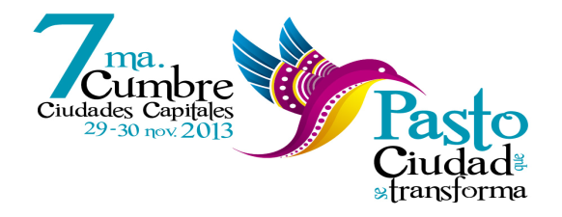

La Administración del alcalde Harold Guerrero López avanza con la programación de la VII Cumbre de Ciudades Capitales que se realizará los días 28, 29 y 30 de noviembre en Pasto. Al evento asistirán hasta el momento, los alcaldes de las ciudades de Arauca, Armenia, Barranquilla, Bogotá, Bucaramanga, Cali, Cartagena, Cúcuta, Florencia, Ibagué, Leticia, Manizales, Medellín, Mitú, Mocoa, Montería, Neiva, Pereira, Popayán, Providencia, Puerto Carreño, Puerto Inírida, Quibdó, Riohacha, San José del Guaviare, Santa Marta, Sincelejo, Tunja, Uribía, Valledupar, Villavicencio y Yopal.

Para el día 30, se contará con la presencia del Presidente de la República de Colombia, Juan Manuel Santos Calderón y algunos de sus ministros. En la agenda central se abordarán temas como el Sistema Penal para Menores, normatividad urbanística, desempleo en ciudades y regiones de Colombia, situación de ciudades limítrofes, entre otros.

Además de los alcaldes y gabinete presidencial, estarán invitados el Presidente de CISA, Carlos Iván Villegas; el presidente de FINDETER, Luis Fernando Arboleda González; el director de la Agencia Francesa de Desarrollo, Fabrice Richy; el alcalde de Ibarra, Jorge Martínez Vásquez y el alcalde de Tulcán, Julio César Robles Guevara.

Las Cumbres son espacios de deliberación de propuestas y necesidades de región que se discuten privadamente con el Alto Gobierno, por esta razón, para mantener a la comunidad y demás ciudades informadas, la organización del evento ha programado un escenario para que los medios de comunicación participen en la instalación y clausura de la cumbre, donde el presidente Juan Manuel Santos dará declaraciones a la prensa en general.

MINISTRA DE EDUCACIÓN ESTARÁ EN PASTO LIDERANDO TRAVESÍA POR LA EDUCACIÓN SUPERIOR

La Ministra de Educación, María Fernanda Campo Saavedra, estará en Pasto este viernes 22 de noviembre desde las 9:00 de la mañana en las instalaciones de la Casona Museo Taminango, para cumplir con el programa Travesía por la Educación Superior. La iniciativa busca cerrar las brechas en acceso y permanencia entre la población rural-urbana, comunidad diversa, vulnerable y por regiones, dentro del Plan Sectorial de Educación Nacional 2010 - 2014.

La Travesía es un recorrido por sitios de la geografía nacional que permite sobre el terreno mismo, conocer de cerca las características de la Educación Superior en cada territorio. El principal objetivo del programa, es promover el fortalecimiento institucional en las entidades territoriales, la articulación, el diálogo y la reflexión de los actores, en temas de Educación Superior, que les permitirá impulsar políticas y estrategias de cobertura, permanencia, calidad y pertinencia articuladas con las características de cada territorio y sus planes de desarrollo y competitividad.

Contacto: Secretario de Educación, Jaime Guerrero Vinueza. Celular: 3164244300

CIERRE DE LA INTERSECCIÓN DE LA CALLE 16 CON CARRERA 23

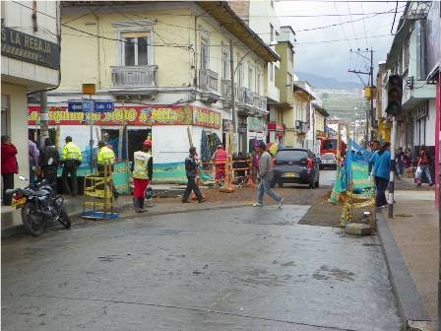

La Alcaldía de Pasto y AVANTE SETP informan a la ciudadanía que a partir de este viernes 22 de noviembre, se cerrará el paso por la intersección de la calle 16 con carrera 23, debido a las obras que se ejecutan en desarrollo del proyecto de pavimentación y adecuación del espacio público de la calle 16. Este cruce estará cerrado por un término de 20 días.

En la zona, la firma contratista Consorcio JH adelanta la instalación y compactación de base y sub base, trabajos previos a la pavimentación. Este proyecto que abarca los tramos comprendidos entre las carreras 21 y 26 y desde la carrera 30 a la avenida Panamericana, tiene un costo total de $3.560 millones de pesos.

La Administración Municipal ofrece disculpas a la comunidad por las molestias que puede ocasionar la ejecución de estas obras necesarias para la transformación de la ciudad e invita a transitar por vías alternas. Para mayor información sobre este proyecto puede acercarse al punto MIRE (monitoreo, información, revisión y evaluación) ubicado en la calle 16 Nº 22A – 10, segundo piso.

Contacto: Gerente AVANTE SETP Jorge Hernando Cote Ante. Celular: 3148325653

PRESENTAN PROYECTOS TURÍSTICOS DE PASTO EN IBARRA - ECUADOR

La Alcaldía de Pasto a través de la Secretaría de Desarrollo Económico y Competitividad, Subsecretaría de Turismo, presentó los proyectos de desarrollo turístico del municipio en la ciudad de Ibarra - Ecuador en el marco del Primer Seminario Taller que realiza la operadora de Servicios Turísticos TRIP, empresa privada que opera en la provincia de Imbabura y que está conformada por jóvenes adscritos a las universidades de esa localidad.

Desde Ibarra la subsecretaria de Turismo, Adriana Solarte López, informó que esta jornada permitirá proyectar al Municipio de Pasto no solo en Ibarra sino en varias ciudades de Ecuador. “Nuestra cercanía con este país permite que tengamos gran afluencia de turistas, por eso seguimos trabajando en el propósito de dar a conocer las ventajas comerciales, ecológicas y turísticas”.

El trabajo que viene realizando la Administración Local con el apoyo del Ministerio de Comercio, Industria y Turismo y el Fondo Nacional de Turismo se han logrado cristalizar iniciativas importantes como la ejecución del muelle turístico El Encano, la aprobación del proyecto estructuración del producto turístico del municipio de Pasto, la implementación del punto de información turística para la ciudad y varios procesos que serán presentados en el año de 2014 que permitirán generar ingresos para el sector turístico.

Contacto: Subsecretaria de Turismo, Adriana Solarte López. Celular: 3006749825

ACTIVIDADES PARA CELEBRAR EL DÍA DE LA NO VIOLENCIA CONTRA LA MUJER

Con motivo de la conmemoración del Día de la No Violencia contra las Mujeres, la Alcaldía de Pasto a través de la Oficina de Género prepara una serie de actividades. Para este domingo 24 de noviembre con la coordinación de Pasto Deporte, se llevará a cabo la Carrera Atlética y Rectificativa por la No Violencia contra las Mujeres que tendrá como punto de partida a las 8:30 de la mañana, el Parque Bolívar, pasando por el coliseo Sergio Antonio Ruano, CESMAG y el Colegio Champagnat hasta llegar a la Plaza del Carnaval y la Cultura.

Para el lunes 25 de noviembre, de 4:00 a 6:00 de la tarde, la Oficina de Género realizará el evento “Sociedad Sembrando Vida”, que consiste en la siembra de 150 plantas nativas en uno de los jardines de la Plaza del Carnaval y el homenaje póstumo a las mujeres víctimas de la violencia. En este acto, la dependencia hará la lectura de mensajes alusivos a este factor social.

Para los días martes 26 y miércoles 27 de noviembre, habrá una capacitación referente a la Ley 1257 de 2008, la cual estará a cargo de la Agencia Española de Cooperación Internacional para el Desarrollo, AECID y la Alta Consejería de la Presidencia de la República para la Equidad de la Mujer. El taller se realizará en el auditorio del Hotel Loft de 8:00 de la mañana a 5:00 de la tarde y estará dirigida a jueces, fiscales, comisarios de familia, funcionarios de las secretarías de Educación y de Salud del Municipio de Pasto.

Contacto: Jefe Oficina de Género, Silvia Stella Meneses Camino. Celular: 3216468444

LISTO PLAN DE CONTINGENCIA DEL TERMINAL DE TRANSPORTE DE PASTO

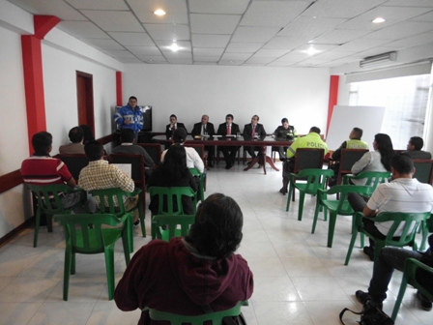

A partir del próximo primero de diciembre se pondrá en marcha el plan de contingencia en la Terminal de Transporte de Pasto, así quedó establecido, luego de acordar con las diferentes autoridades locales el cronograma de trabajo para la temporada de fin de año y carnavales.

El plan de acción fue acordado con la participación de las secretarías de Gobierno, Tránsito, Salud, Dirección de Espacio Público y de las autoridades de Policía de Carreteras, además de entidades de socorro como la Cruz Roja y delegados de las diferentes empresas de transporte público de pasajeros intermunicipal, departamental y entidades de turismo.

Según el gerente de la Terminal de Transportes, Fabio Zárama Bastidas, las acciones tomadas obedecen a la alta demanda de transporte público entre municipios y departamentos en época de fin de año y carnavales. “El plan de contingencia consiste en el incremento de unidades policiales, permanencia de unidades de entidades de socorro, habilitación de horarios adicionales de transporte de vehículos tipo buses, busetas y taxis. La medida, está encaminada a atender las necesidades de los usuarios que se incrementan en un 100 por ciento en la temporada”, precisó el funcionario.

Contacto: Gerente Terminal de Transportes Terrestre, Fabio Zarama Bastidas. Celular: 3005756959

INSTITUCIONES DE PASTO SE VINCULAN A CARNAVAL DE LA ALEGRÍA

Más de 1500 niños y jóvenes de 30 instituciones educativas de la zona rural y urbana del Municipio de Pasto participaron del Carnaval de la Alegría, iniciativa enmarcada en el proyecto macro denominado La Semana de la Cosecha liderado por la Alcaldía de Pasto a través de la Secretaría de Educación. Durante la jornada la comunidad estudiantil comunico a través de obras artísticas diferentes mensajes como el cuidado del medio ambiente, rechazo a todo tipo de violencia y ratificaron su compromiso con la campaña: La pólvora te engaña y te daña.

Este proyecto que tiene como objetivo el aprovechamiento del tiempo libre, ha permitido que las instituciones educativas promuevan espacios de artes escénicas y talleres de creatividad reconociendo el talento con que cuenta esta región del país, manifestó el Secretario de Educación, Jaime Guerrero Vinueza, quien felicitó a los participantes por impulsar el manejo del material reciclable en esta jornada con la elaboración de productos novedosos como máscaras y disfraces.

Este viernes 22 de noviembre, como clausura a la II Semana de la Cosecha 2013, se cumplirá a las 8:00 de la mañana la jornada de adopción del sistema de convivencia escolar en los establecimientos educativos del municipio de Pasto y finalmente a las 10:00 de la mañana se realizará el concierto “Celebra la música” a cargo de la escuela de flauta dulce. Estas actividades tendrán lugar en la Institución Educativa Municipal Luis Delfín Insuasty - INEM.

Contacto: Secretario de Educación, Jaime Guerrero Vinueza. Celular: 3164244300

INICIAN CAMPAÑA ‘ENJABONANDO A PASTO’ EN LA PLAZA DEL CARNAVAL

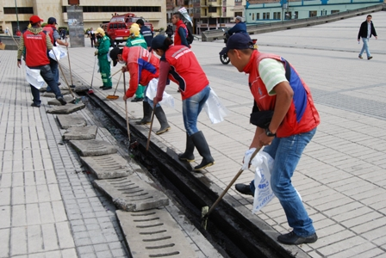

Personal adscrito a la Dirección de Espacio Público, voluntarios del Cuerpo de Bomberos de Pasto y operarios de EMAS, participaron en la jornada denominada ‘Enjabonando a Pasto’, que se llevó a cabo en la Plaza del Carnaval y que busca preservar, mantener y limpiar los espacios de gran importancia monumental y escultórica, que son utilizados de manera inadecuado por algunos ciudadanos.

El coordinador operativo de la Dirección de Espacio Público, Gabriel Escandón, señaló que buscan mantener en óptimas condiciones las zonas comunes. “Este es un punto por donde las personas tienen que pasar obligatoriamente, por eso queremos que se sientan a gusto cuando lo hacen y no se incomoden con malos olores”, aseguró el profesional quien agregó que el próximo punto a intervenir será la Plaza de la Catedral.

Gabriel Escandón invitó a la ciudadanía a contribuir con el cuidado y limpieza del espacio público y recordó que la Administración Local busca que todos los ciudadanos hagan parte del Cambio Cultural. Durante la actividad se entregó material publicitario alusivo al no uso de la pólvora.

Contacto: Director de Espacio Público, Álvaro Ramos Pantoja. Celular: 3155817981

ICETEX ANUNCIA REBAJAS DE HASTA DE UN 100% EN INTERESES DE MORA Y AMPLÍA PLAZO DE PAGO EN CRÉDITOS EDUCATIVOS

En el Marco de la Travesía por la Educación Superior, evento organizado por el Ministerio de Educación, Fernando Rodríguez, presidente del ICETEX, aseguró que uno de los propósitos de su presencia en la región, es la de presentar las diferentes estrategias que viene adelantando la entidad para generar un espacio de encuentro y dialogo sobre el tema financiación de la educación superior.

“Somos conscientes que existen dificultades para algunos y hay que buscar la solución a ellos, por eso hemos creado la brigada de normalización que ha comenzado este jueves 21 de noviembre y termina el domingo 24 de noviembre. Vamos a condonar el 100% de los intereses de mora y adicionalmente el doble de plazo que está pendiente por cancelar, para que sus cuotas puedan ser más bajas y de esa forma puedan llegar a cumplir con los créditos, es decir que si le faltan tres años le podemos llegar a refinanciar hasta seis años las obligaciones”.
El funcionario agregó que para poder acceder a estos beneficios se estará atendiendo en horario extendido desde las 8:00 de la mañana hasta las 8:00 de la noche en Pasto en la oficina de la entidad, calle 18 Nº 24-29, oficina 302 y 303, edificio Los Andes. Para mayor información consultar la página www.icetex.gov.co o en la línea 019003313777.

PROYECTO CLUB DEFENSORES DEL AGUA CIERRA ACTIVIDADES

EMPOPASTO S.A. E.S.P., invita a la ciudadanía a asistir al evento de cierre del proyecto Club Defensores del Agua, a realizarse el próximo martes 26 de noviembre, a partir de las 10:00 de la mañana en el auditorio principal de la Cámara de Comercio de Pasto. Este proyecto incorpora en su segunda fase, a 240 niños y niñas pertenecientes a 9 instituciones educativas del municipio.

La Empresa y los clubes socializarán sus logros y avances que en materia de educación ambiental han alcanzado en el año 2013 y que hacen parte del programa de la cultura del agua, en concordancia con el Plan de Acción de EMPOPASTO S.A. E.S.P. y los parámetros estipulados por los Ministerios de Vivienda Ciudad y Territorio y Educación Nacional. El acto de clausura permitirá hacer una evaluación del proyecto y contará con la presencia de la Gestora Social del Municipio, Patricia Mazuera Del Hierro, madrina de los Clubes Defensores del Agua.

Contacto: Coordinadora de comunicaciones EMPOPASTO, Liliana Arévalo. Celular: 3017356186

EMAS LAMENTA FALLECIMIENTO DEL INGENIERO HÉCTOR COLLAZOS PEÑALOZA

El gerente de la Empresa Metropolitana de Aseo S.A E.S.P, El-Laythy Barakat Safa Husein, su equipo directivo, administrativo y operativo, lamenta el fallecimiento de Héctor Collazos Peñaloza. El ingeniero se destacó en la ciudad de San Juan de Pasto, por acercar sus conocimientos y asesoría al manejo del relleno sanitario Antanas, nombre que él mismo le dio en una sus visitas a la ciudad. Basurólogo convencido de que “no se puede concebir la vida de una ciudad o una comunidad sin un relleno sanitario”.

En Honor a su conocimiento y labor, la Empresa Metropolitana de Aseo de Pasto, cada año hace entrega del premio denominado “Premio Héctor Collazos”, para actores sociales dinamizadores de procesos que involucren el buen manejo de los residuos sólidos en la ciudad. Emas Pasto, extiende un mensaje de condolencia a su esposa, hijos y demás familiares.

Contacto: Jefe Oficina Comunicaciones EMAS, Catalina Bucheli. Celular: 3007791661 3176592189

Pasto Transformación Productiva

María Paula Chavarriaga Rosero

Jefe Oficina de Comunicación Social
Alcaldía de Pasto

